COLEGIO FERNANDO DE ARAGÓN
DEPARTAMENTO DE RELIGIÓN
ACTIVIDAD N°3 (Classroom)
NIVEL: IV MEDIO
UNIDAD: PROYECTO DE VIDA
FECHA: 17-08-2020

Nombre del Profesor(a):  Para dudas y consultas escríbenos al correo, según corresponda. |  | Juan Claudio Peralta Munita  juanclaudio.peralta@colegiofernandodearagón.cl  Sandra O. Aguilar Rosas sandra.aguilar@colegiofernandodearagon.cl
Asignatura: |  | Religión
Tiempo estimado: |  | 45 minutos
Fecha de entrega: |  | 17-08-2020
Objetivo: Comprender los principales objetivos que forman un proyecto de vida
. a partir de la misión personal.
Materiales necesarios: | Apunte de apoyo: FODA Personal  Guía de trabajo.
INSTRUCCIONES:
- Lee el siguiente texto de apoyo y reflexiona sobre cada uno de los puntos que presenta el análisis FODA respecto a tus intereses personales.
- Luego desarrolla la guía que a continuación se presenta.
- Responder en esta misma guía y entregala en el plazo estípulado.
Enviar hasta el 28/08/2020.
Consultas y envío de actividades a los correos correspondientes

TEXTO DE APOYO: ANALISIS F.O.D.A. PERSONAL

La matriz FODA o DOFA personal es una técnica de planificación estratégica aplicada y empleada en el contexto personal. Con esta herramienta se analizan las Debilidades, Oportunidades, Fortalezas y Amenazas de las personas en el cumplimiento de sus metas individuales y les permite comprender mejor su realidad para poder plantear estrategias que les ayuden a alcanzar sus objetivos.
Es importante que sepas, que cuando estés decidido a iniciar un proyecto de marca personal es necesario crear una matriz FODA con el objetivo de conocerte mejor y para detectar aquellos factores de tu entorno que necesitan ser mejorados y potenciados.
Actualmente, ante el auge de marcas personales, esta herramienta es muy usada para conocer la situación actual del individuo e identificar sus capacidades, cualidades, destrezas valores y talentos especiales, así como las áreas que siente que necesita desarrollar; ya que actualmente no se contrata por la profesión sino por las habilidades. En tal sentido, el empleo de la matriz FODA te permitirá tener una buena idea de cuáles son tus fortalezas y debilidades y analizar qué oportunidades y barreras pueden presentarse, para plantear las estrategias adecuadas según tus objetivos y metas; bien sea que estés dispuesto a encontrar empleo o que quieras convertirte en autónomo.
Esta herramienta detecta las Fortalezas, Oportunidades, Debilidades y Amenazas de un proyecto, emprendimiento, organización, persona o hasta de un país.
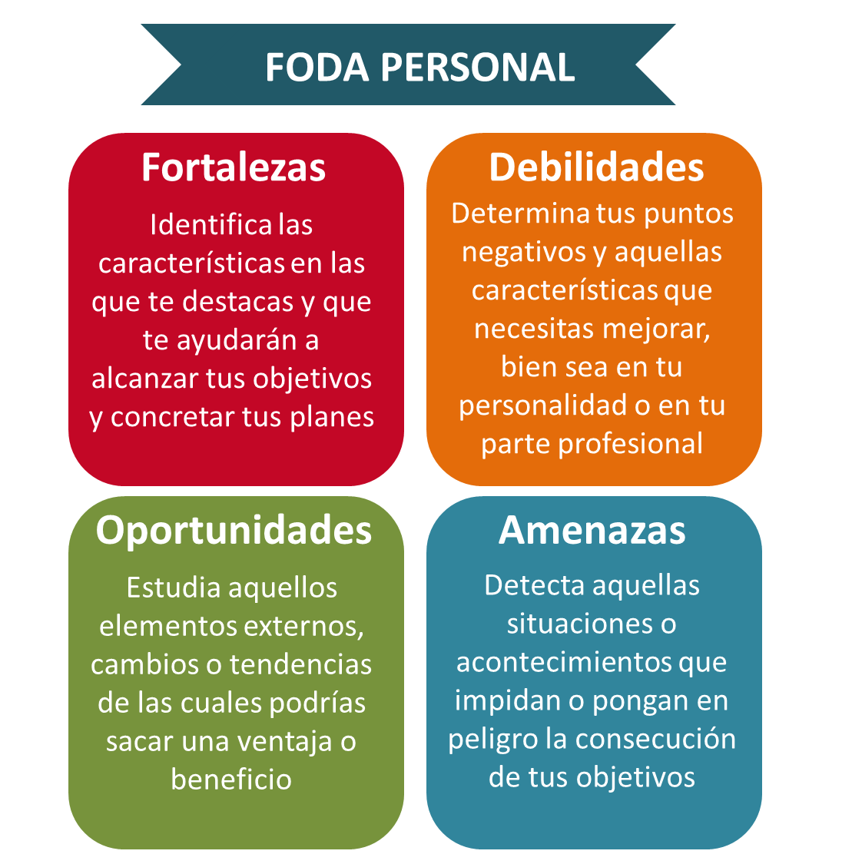
Las Fortalezas y Debilidades son factores internos o propios. Las Oportunidades y Amenazas, externos.
Además de describir datos de estos cuatro grupos de variables, estudia las interrelaciones entre las mismas. Nos ayuda a diseñar estrategias para la toma de decisiones y la acción. Puede ser realizado en forma individual o grupal.
En este artículo nos referiremos a un FODA personal
Es empleable para toda nuestra persona, para un objetivo específico (un proyecto) o en la evaluación general de un rol (de estudio, pareja, etc.)
- Una Fortaleza puede convertirse en Debilidad si se abusa de ella
- Una Oportunidad que se pierda, en una Debilidad o Amenaza
- Una Debilidad o una Amenaza son transformables en una Oportunidad

COLEGIO FERNANDO DE ARAGÓN Puntaje: 25 /_____
DEPARTAMENTO DE RELIGIÓN
Nota: ________
GUÍA DE ACTIVIDADES N°3 (Classroom)
NIVEL: IV° MEDIO
UNIDAD: PROYECTO DE VIDA
FECHA: 17-08-2020

NOMBRE:___________________________________CURSO:______________FECHA: ___/_____/2020.

instrucciones: Después de leer el texto y conocer esta herramienta de análisis personal, haz tu propio análisis foda según tus proyecciones e intereses hacia el futuro. Mínimo 5 hechos para cada caso. (20 puntos).

MI F.O.D.A. PERSONAL
FORTALEZAS | DEBILIDADES
OPORTUNIDADES | AMENAZAS

2.- EXPLICA, ¿QUÉ ES Y POR QUÉ ES TAN IMPORTANTE LA MATRIZ O HERRAMIENTO FODA PARA PROYECTARNOS EN LA VIDA?
__________________________________________________________________________________________________________________________________________________________________________________________________________________________________________________________________________________________________________________________________________________________________________________________________________________________________________________________________________________________________________________________________________________________________________________________________________________________________________________________________________________
JCPM/jcpm.

